48V蓄电池放电机BCSE蓄电池组测试仪蓄电池监控设备

通信机房中使用的蓄电池组，不论是免加水或其他类型的蓄电池都需按照电池的使用规程，实施定期放电程序，并在放电的过程中监测电池的端电压、温度及电流等，以使电池能够保证一定的储电能力，使用本公司的监测产品更能分析出电池的优劣及容量，立即找出落后单体电池。
监测各单体电池电压及电流状况，可快速测得剩余容量并发现电池的优劣及储电能力，可使用本公司的BCSU设备。给电池组做短时间的放电或长时间的容量试验，深度放电及工程验收可使用群菱生产的BDCT设备。
若需同时具有BCSU（蓄电池在线监控）及BDCT（蓄电池放电容量检测）功能，又希望方便携带，可选择BCSE系列产品。
BCSE = 容量快速分析功能+单体电压监测功能+恒流放电功能
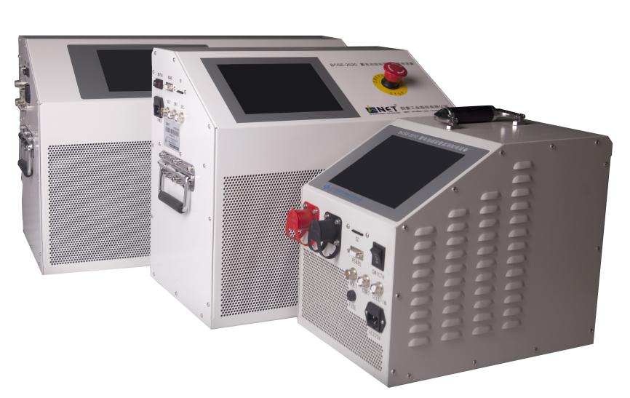
一、BCSE功能特点
- 产品同时具有容量分析、单体电压监测和恒流放电三项功能。
- 采用超大触摸屏，可直接在屏上进行点击操作。
- 具有完全深度放电功能：能满足十小时连续放电，精确测量电池容量。
- 具有快速容量分析功能：能通过五分钟的放电预估电池剩余容量。
- 具有并机使用功能：能二台并机同时恒流放电，最多9台并机。
- 具浮充时间期记录功能：可于浮充时期记录电池状况，并适时提出须作“均衡充电”的建议。
- 具备多项警报功能；能适时发出警报，并停止放电，极性接反等误操作提示功能，不损坏仪表。
- 具备智能型扫描周期功能:能自动调整扫描周期，可不必设定复杂的周期参数，并以最佳的扫描周期记录放（充）电数据。
- 外部接点功能：对放电完成后，外部充电过低过高或其他报警均提供输出接点，以利充电设备或其它设备做适当处理。
- 具计算机功能：可对本机做信息连机及电池组放（充）电记录和即时状况的收集，以利作电池优劣评估及分析。
- 8M存储内存：可存储多组放电数据，通过主机就能实现对历史放电数据进行调阅查看、分析、删除等管理动作。
- 放电过程中也可连PC，实时接收放电数据：也可通过SD卡拷贝数据到PC机进行分析、生成测试报告。
- 安全电驿装置：安全电驿由本机微电脑控制，没有放电或警报时可完全与电池隔离。
- 外观设计：面板采正面斜板设计，易读易操作，美观大方，接线全采用前方设计，散热风向本机后方吹散，不影响线材品质和散热效能。
- 采用高效能放电材料，放电时负载无红热现象，即使冷却风扇停止，主机自动减少放电电流，不会有一般放电设备的红热危险现象。
- 本机内部记忆装置采用FLASH ROM设计，记忆保存能力达10年，不会有一般依靠小电池供应电能的电驿记忆装置只有三个月的保存能力并有可能发生电池漏夜的危险。
- 具有快速连接功能，操作使用简单。

二、BCSE技术参数
特性 | 技术参数
型号 | BCSE-2010 |  | BCSE-2015 | BCSE-2020 | BCSE-2030
应用范围 | 48V系统
应用行业 | 通信
放电时间 | 0-99小时59分钟
最大充放电功率 | 6KW |  | 12KW | 2KW | 18KW
放电电压范围 | DC 18-56V
监测电池数量 | 1组24节 |  |  |  | 可选择同时2组
最大充电电流 | 100A |  | 150A | 200A | 300A
显示方式 | 背光式，LCD
保护装置 | 自动切断直流输入，预防过流及短路
散热方式 | 强制风冷式
环境 | -10℃-50℃ 5%-90% RH
警报产生及安全措施 | 1.测试夹头极性接反
警报产生及安全措施 | 2.电流超过或低于设定值
警报产生及安全措施 | 3.电压过高或过低于设定值
警报产生及安全措施 | 4.温度超过设定值
警报产生及安全措施 | 5.电热元件温度异常
警报产生及安全措施 | 6.并联多部设备时，其中一部异常或单机本身异常等告警
显示及打印项目 | 放电电压、放电电流、放电时间、放电容量等设定及实测项目的动态资料显示及打印
订货须知 | 为了给您提供最合适的测试仪表，订货时请告知放电电压范围
备注 | 可以根据客户需求量身度做，详情请咨询各地授权代理商
重 量 | 10KG | 14KG |  | 14KG | 18KG

以上设备均为群菱公司专利产品，详细产品资料请联系群菱能源索取。

本文来源：北京群菱能源科技有限公司，转载必须标明出处

